Wiosenna kanapka.
Dzień dobry. W ramach zajęć rozwijających kreatywność proponuję samodzielne zrobienie kanapek. Poniżej znajdziecie przepis na kanapkę- motylka, ale zachęcam do wymyślania własnych kanapek. Jeżeli ktoś ma taką możliwość, zróbcie proszę zdjęcia Waszych kanapek, którymi będziecie mogli się pochwalić po powrocie do szkoły.
Życzę wszystkim zdrowia.
Katarzyna Ottawa

Składniki na kanapkę – motylek:
– bułka lub chleb
– ser żółty
– sałata
– jajko
– ogórek
– kawałek papryki i rzodkiewki
– szczypiorek

Jak zrobić kanapkę motylek:
Najpierw trzeba ugotować jajko na twardo. Wkładamy jajko do garnka z wodą, stawiamy garnek na kuchence i gotujemy przynajmniej 8 minut. Po tym czasie garnek wstawiamy do zlewu (ostrożnie, żeby się nie oparzyć) i zalewamy jajko zimną wodą. Kiedy jajko już wystygnie, tłuczemy skorupkę i obieramy. Kroimy na plasterki. Dokładnie myjemy wszystkie warzywa. Ogórka najlepiej obrać. Rzodkiewkę i ogórka kroimy na plasterki, paprykę paseczki. Kromkę chleba lub połówkę smarujemy masłem i układamy na niej listek sałaty, plasterek żółtego sera, wędlinę (niekoniecznie), plasterki jajka, ogórka, rzodkiewki. Czułki motylka robimy ze szczypiorku, a tułów – z kawałka papryki.
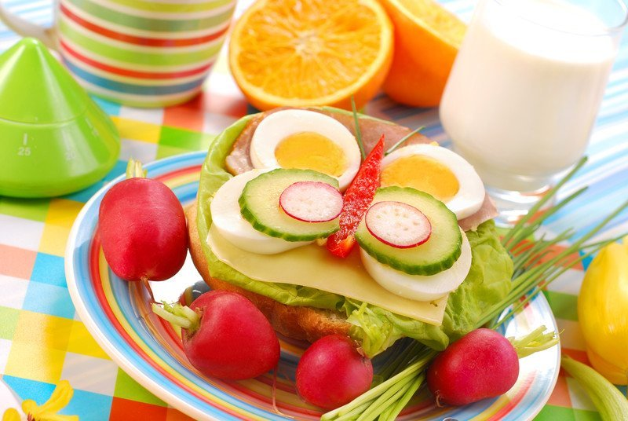
https://miastodzieci.pl/zabawy/parowkowy-motylek/

